Ako neko tekstualno polje želite promijeniti u padajuću listu (Combo Box) koristite sledeći niz koraka:
Ovaj način omogućava unošenje podataka i kojih nema u padajućoj listi !
- Desni klik na željeno polje i izabrati Change To pa zatim Como Box | 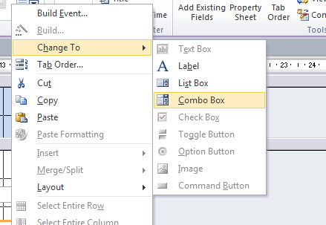
- Desni klik na isto polje pa izabrati Properties | 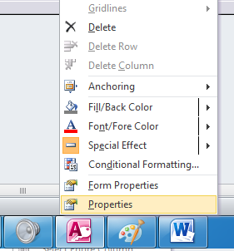
- Nakon ovog se otvori novi prozor na kom izaberemo Data karticu gdje ćemo podesiti Row Source i Row Source Type | 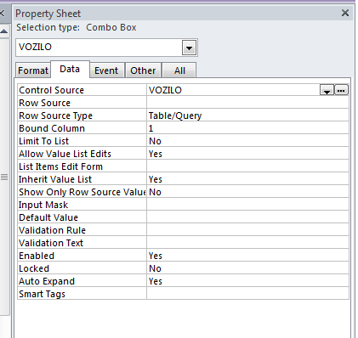
- Prvo u Row Source Type izaberemo Value List | 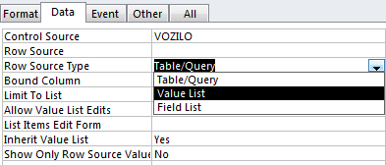
- A zatim u Row Source klikom na ... | 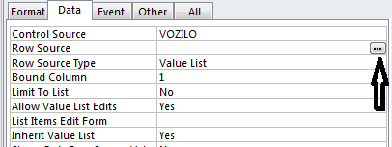
- Otvaramo prozor u koji unesemo podatke koje želimo | 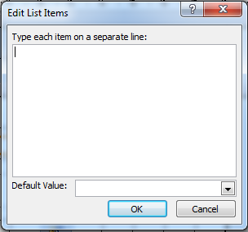

Drugi način omogućava unošenje samo onih podataka koji se nalaze u drugoj tabeli!
- Desni klik na željeno polje i izabrati Change To pa zatim Como Box

- Desni klik na isto polje pa izabrati Properties
- Nakon ovog se otvori novi prozor na kom izaberemo Data karticu gdje ćemo podesiti Row Source i Row Source Type
- Prvo u Row Source Type izaberemo Table/Query | 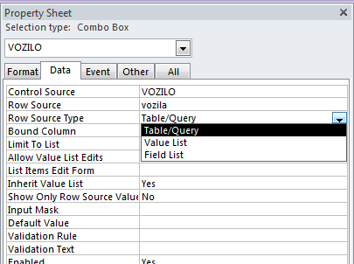
- A zatim u Row Source klikom na strelicu izaberemo tabelu koju želimo. | 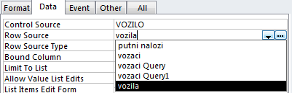
- Tabele prethodno MORAJU biti povezane slično ovom. | 